TVBH – QUY TRÌNH BÁN HÀNG
1. Quản lý khách hàng tiềm năng 1
a. Mục đích 1
b. Đường dẫn: Bán xe \ Hợp đồng – Khách hàng – Quản lý khách hàng tiềm năng 2
c. Thao tác thực hiện 3
2. Lập điều kiện hợp đồng 4
a. Mục đích 4
b. Đường dẫn: Bán xe \ Hợp đồng – Khách hàng – Lập điều kiện hợp đồng 4
c. Thao tác thực hiện 5
3. Phụ kiện, bảo hiểm, chi phí kèm theo xe 6
a. Mục đích 6
b. Đường dẫn: Bán xe \ Hợp đồng – Khách hàng – Phụ kiện, bảo hiểm, khác kèm theo xe 6
c. Thao tác thực hiện 6
4. Đề nghị xuất hóa đơn 7
a. Mục đích 7
b. Đường dẫn: Bán xe\Quản lý bán xe – Đề nghị xuất hóa đơn 7
c. Thao tác thực hiện 7
5. Đề nghị giao xe 8
a. Mục đích 8
b. Đường dẫn: Bán xe\Quản lý bán xe – Đề nghị xuất kho xe 8
c. Thao tác thực hiện 8
6. Biên bản bàn giao xe 9
a. Mục đích 9
b. Đường dẫn: Bán Xe\Quản lý bán xe – Biên bản bàn giao xe 9
c. Thao tác thực hiện 9

TVBH – Quy trình bán hàng

Quản lý khách hàng tiềm năng

Mục đích
- Cập nhật thông tin
- Chăm sóc khách hàng tiềm năng
- Theo dõi dòng xe quan tâm
- Theo dõi quá trình lái thử
- Cập nhật và theo dõi các lịch hẹn với khách hàng

Đường dẫn: Bán xe \ Hợp đồng – Khách hàng \ Quản lý khách hàng tiềm năng
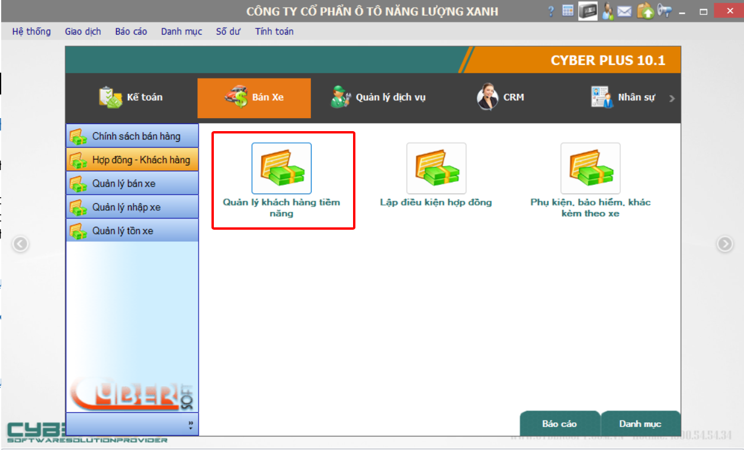

Thao tác thực hiện
Người dùng truy cập tính năng Quản lý khách hàng tiềm năng
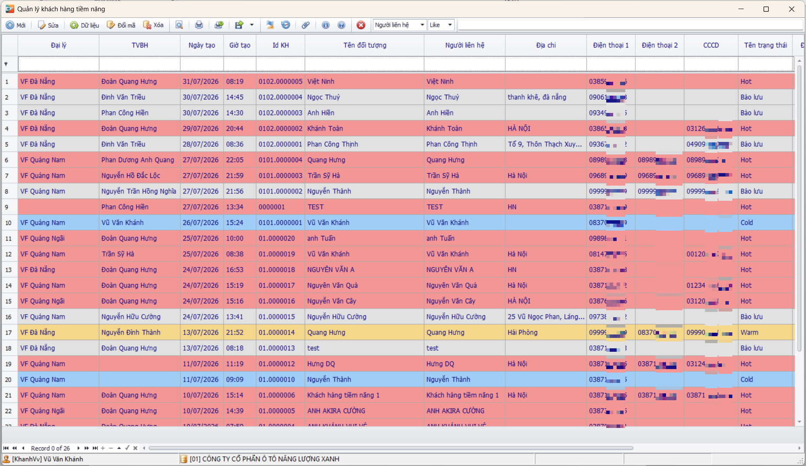
- Trên lưới dữ liệu hiển thị danh sách mà User tạo mới
- Người quản lý của User sẽ được nhìn toàn bộ khách hàng của User
- Định nghĩa màu sắc: Màu sắc hiển thị theo cột Trạng thái khách hàng gồm: Bảo lưu, Cold, Warm, Hot
- Để tạo mới khách hàng, User lựa chọn 
- Để sửa khách hàng, User lựa chọn
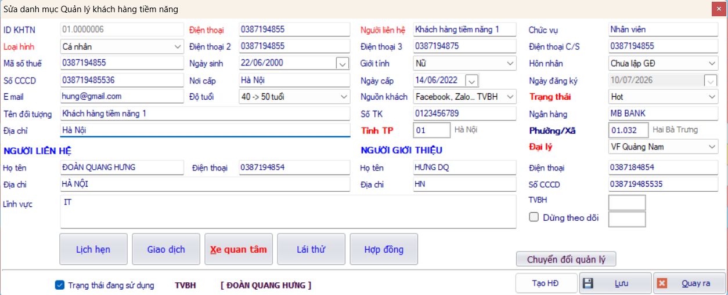
Giao diện Tạo mới / Sửa khách hàng tiềm năng
- User cập nhật các thông tin theo yêu cầu (Lưu ý, các trường Có tiêu đề màu đỏ là bắt buộc nhập)
- User thực hiện  để lưu lại thông tin
- Các thông tin bổ sung gồm: Lịch hẹn, Giao dịch, Xe quan tâm, Lái thử (User cập nhật).
- Thông tin Hợp đồng là danh sách hợp đồng mà khách hàng đã lên điều kiện.
- trong trường hợp không có nhu cầu theo dõi, User tick vào Dừng theo dõi, và cập nhật lý do dừng

Lập điều kiện hợp đồng

Mục đích
- Khi khách hàng quyết định mua xe, thì TVBH sẽ lên điều kiện hợp đồng
- Cập nhật và hoàn thành đầy đủ thông tin khách hàng trên hợp đồng
- Cập nhật chính sách bán hàng
- Cập nhật các ưu đãi cho khách hàng

Đường dẫn: Bán xe \ Hợp đồng – Khách hàng – Lập điều kiện hợp đồng
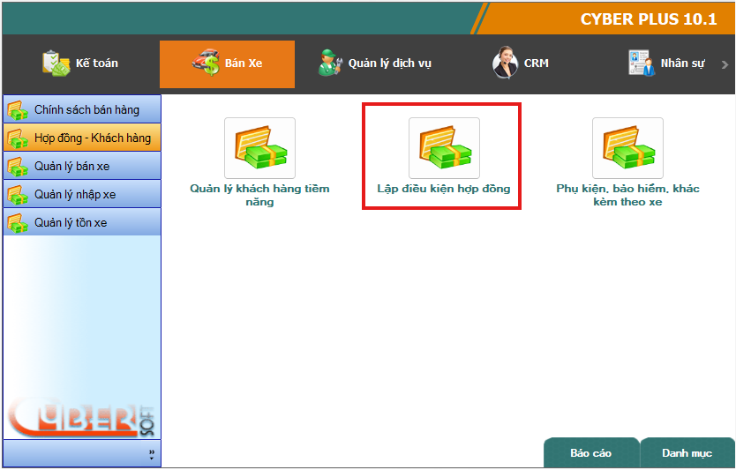

Thao tác thực hiện
Người dùng truy cập vào chắc năng “Lập điều kiện hợp đồng”
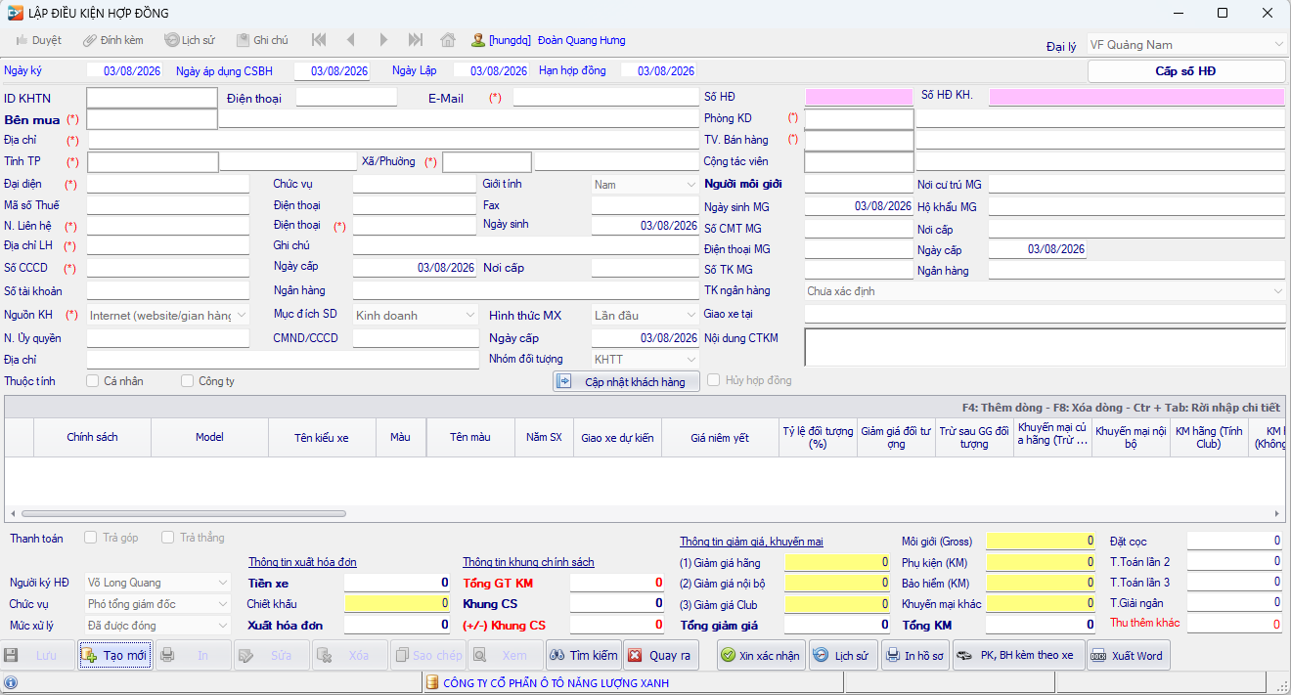
- Để lập được hợp đồng thì User phải ấn vào 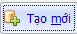.
- Nếu như đã có dữ liệu ở phiếu “Quản Lý Khách Hàng Tiềm Năng” thì User chỉ cần nhập tên khách hàng vào 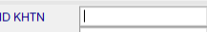 hệ thống hiển thị tất cả thông tin liên quan.
- Sau khi nhập đầy đủ thông tin User Click 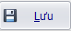 để hoàn thiện việc lưu thông tin.
- Để sửa được hợp đồng thì User click  tuy nhiên chỉ sửa phiếu ở trạng thái “lập tạm”, sau khi xin xác nhận mà muốn sửa lại thông tin khách hàng thì phải liên hệ đến Sale Admin
- Sau khi lưu xong phiếu User cần xin xác nhận 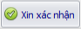
- Các ký tự hay các chữ có kí hiệu là màu đỏ trên phiếu có ý nghĩa là các trường đó phải bắt buộc nhập

Phụ kiện, bảo hiểm, chi phí kèm theo xe

Mục đích
- Khi khách hàng muốn mua phụ kiện, bảo hiểm, chi phí kèm theo xe
- Cập nhật thông tin phụ kiện, bảo hiểm, chi phí khuyến mại kèm theo xe
- Tư vấn khách có nhu cầu mua thêm

Đường dẫn: Bán xe \ Hợp đồng – Khách hàng – Phụ kiện, bảo hiểm, khác kèm theo xe
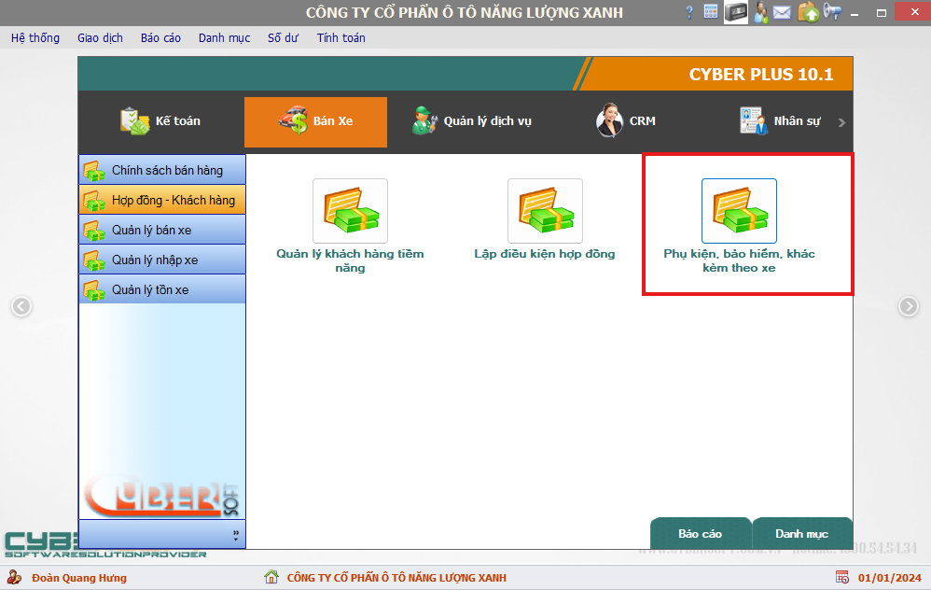

Thao tác thực hiện
- Có 2 cách để truy cập phiếu cách 1 : ấn vào nút 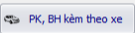 trên hợp đồng, cách 2 là theo đường dẫn trong ảnh trên
- User nhập tên khách hàng vào 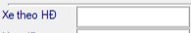 để hệ thông hiển thị thông tin liên quan, sau đó User nhập diễn giải và các phụ kiện, bảo hiểm, khuyến mãi khác để hoàn tất phiếu.
- Sau khi nhập đầy đủ thông tin thì User click 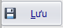 để lưu phiếu.
- Lưu ý ở phần chi tiết sẽ có 3 tab khác nhau 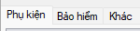 phải thao tác đúng phần tương ứng

Đề nghị xuất hóa đơn

Mục đích
- Xác nhận và gửi yêu cầu lên hệ thống sau khi hoàn tất giao dịch với khách hàng
- Ghi nhận thông tin để lấy dữ liệu cho kế toán xuất hóa đơn
- TVBH có nhu cầu xuất hóa đơn cho khách hàng

Đường dẫn: Bán xe\Quản lý bán xe – Đề nghị xuất hóa đơn
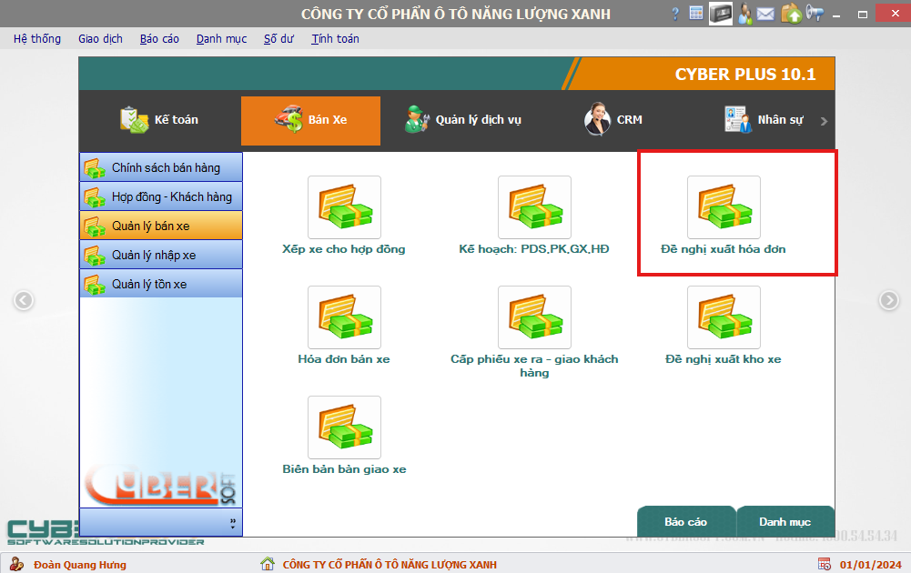

Thao tác thực hiện
- User truy cập vào Đề nghị xuất hóa đơn
- User click 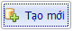 để tạo phiếu.
- User nhập tên khách hàng đã lập điều kiện hợp đồng vào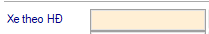 hệ thống sẽ hiển thị, Sau đó User bổ sung thông tin còn thiếu.
- Sau khi điền đầy đủ thông tin User ấn 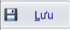 để hoàn tất việc lưu thông tin.
- Sau khi lưu xong User cần phải 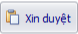

Đề nghị giao xe

Mục đích
- Lập phiếu để yêu cầu bộ phận thủ kho kiểm tra xe và xuất xe cho khách hàng
- Chuẩn bị công tác bàn giao xe

Đường dẫn: Bán xe\Quản lý bán xe – Đề nghị xuất kho xe
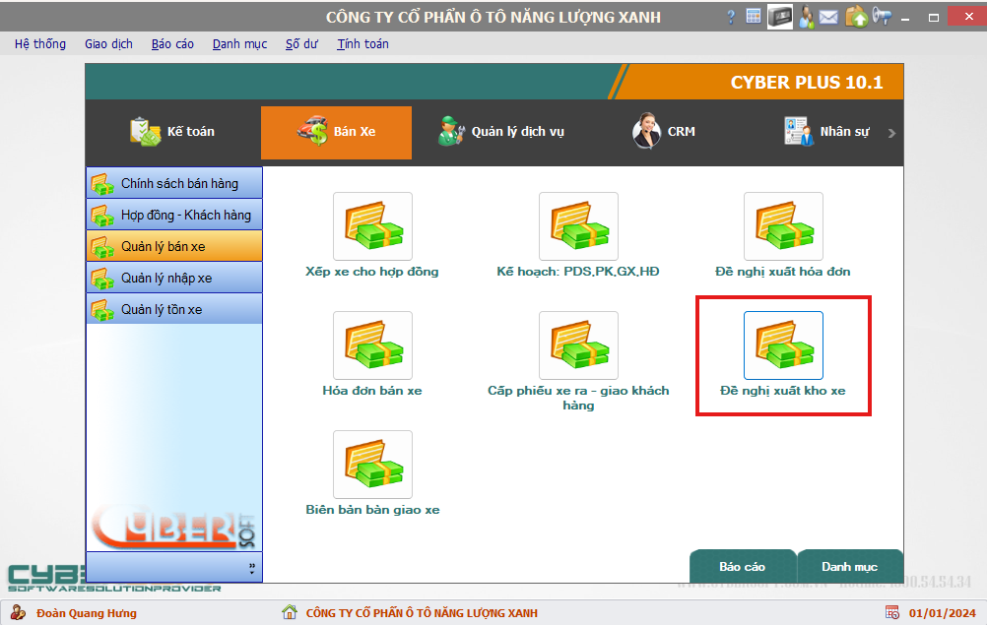

Thao tác thực hiện
- User truy cập vào phiếu đề nghị xuất kho xe
- User click 
- Nhập tên khách hàng 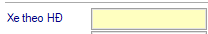 để hệ thống hiển thị dữ liệu liên quan, sau đó bổ sung các thông tin Ngày Gx,Tại địa điểm
- Click 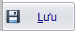 để hoàn tất việc lưu thông tin trên phiếu
- Sau khi Lưu thông tin xong 

Biên bản bàn giao xe

Mục đích
- Xác nhận bàn giao xe cho khách
- In biên bản bàn giao xe

Đường dẫn: Bán Xe\Quản lý bán xe – Biên bản bàn giao xe
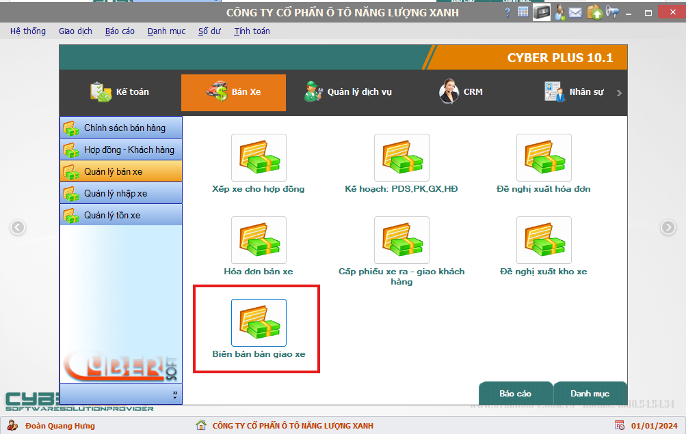

Thao tác thực hiện
- User truy cập vào biên bản bàn giao xe
- User click
- User nhập tên khách hàng vào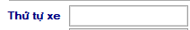 hệ thống hiển thị thông tin tương ứng, User cần nhập bổ sung thêm Địa điểm Gx và Diễn Giải
- Click để hoàn tất việc lưu thông tin trên phiếu

